67CS – Phan Đức Anh – 0267167
Tài khoản sudoer : anhphanduc

Bài Lab 1
I. Thao tác với tài khoản sudoer
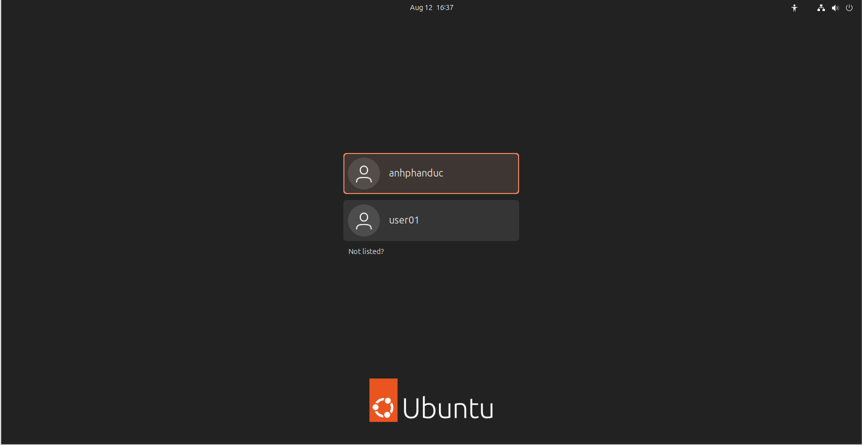
Hình 1: Màn hình đăng nhập

1. Thanh Launcher ở góc trái màn hình gồm :
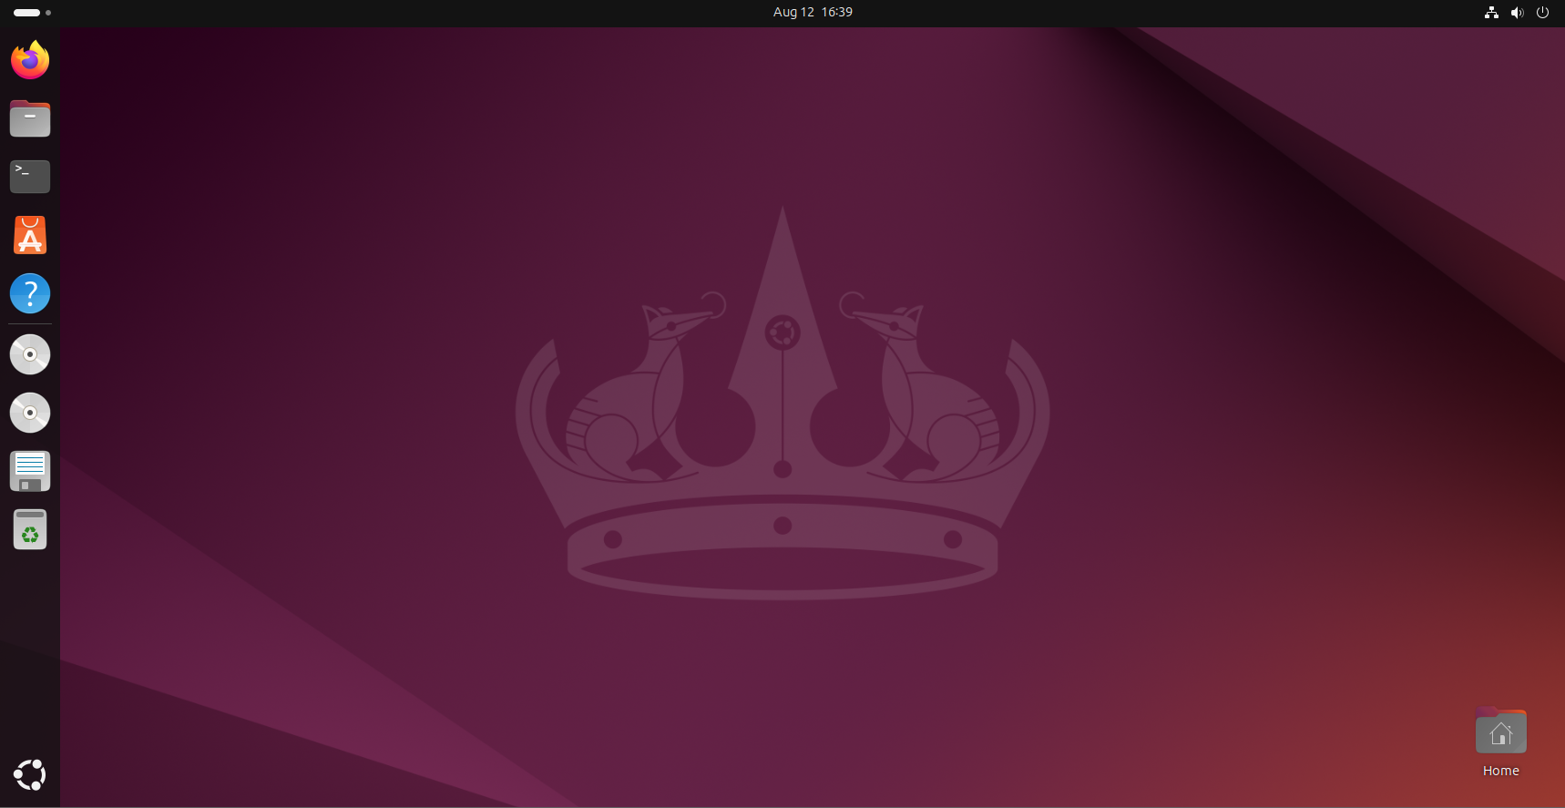
Hình 2: Màn hình đăng nhập gồm thanh Launcher
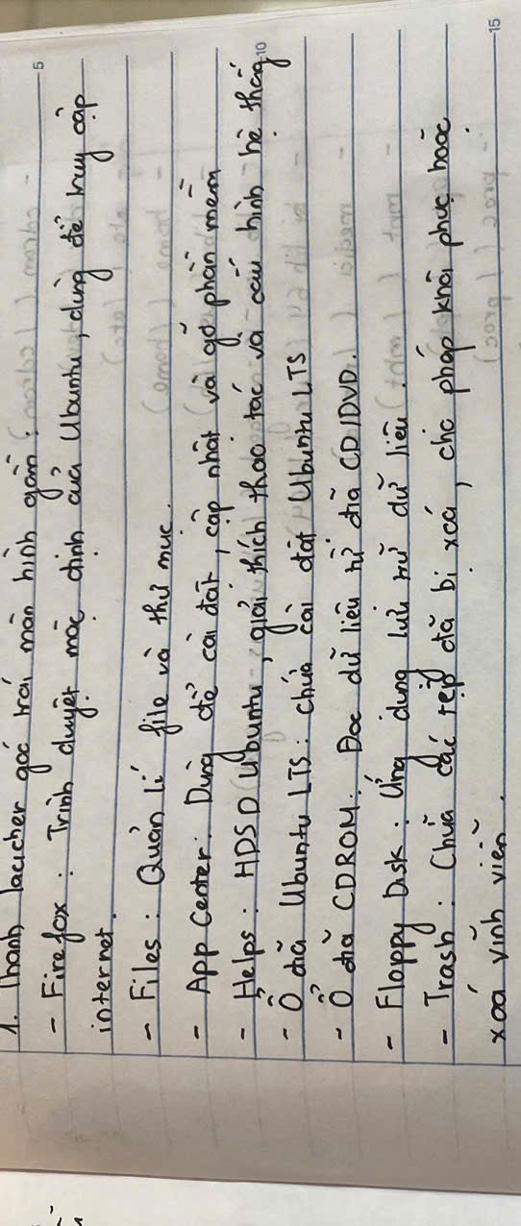

2. Các thư mục hiển thị đầu tiên sau khi mở trình quản lý Files và đường dẫn của chúng là :
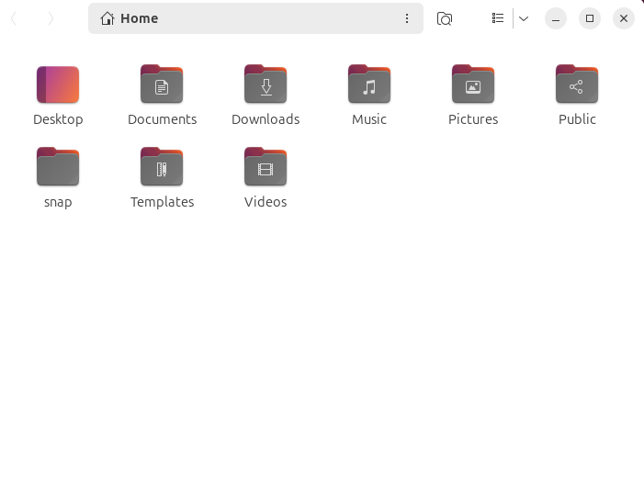
Hình 3 : Các thư mục hiển thị đầu tiên sau khi chọn trình quản lý Files
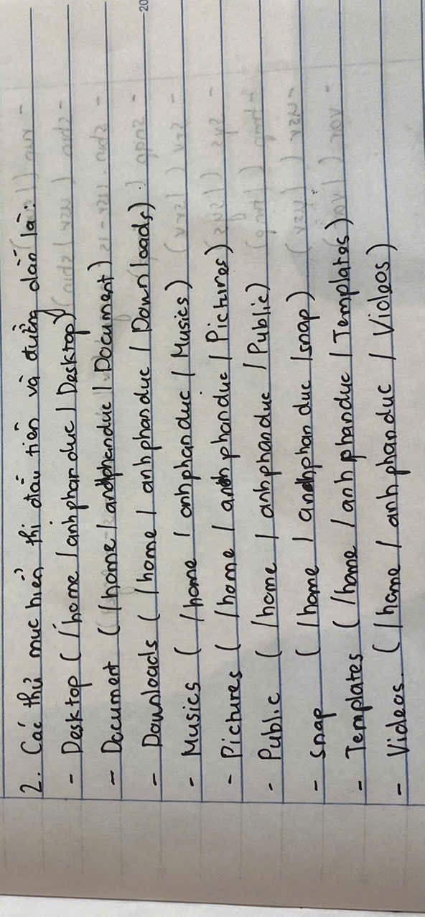
3. Ghim shortcut mở chương trình Files vào thanh Launcher :
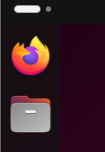
Hình 4 : Ghim shortcut mở chương trình Files vào thanh Launcher
4. Trong Files mở phần Computer thì sẽ hiển thị những mục và đường dẫn tuyệt đối của chúng là :
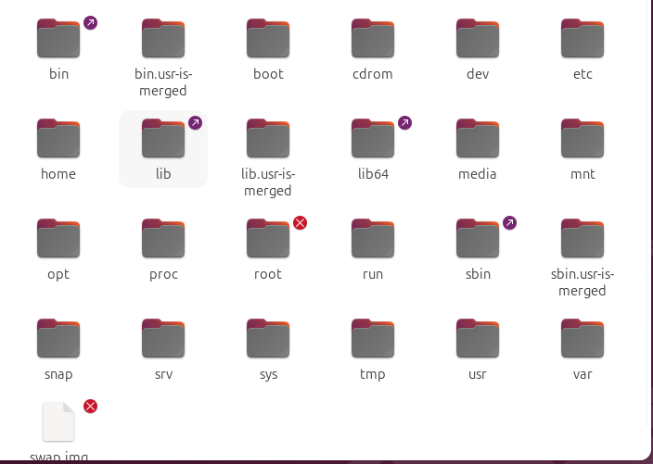
Hình 5 : Những thư mục trong phần Computer
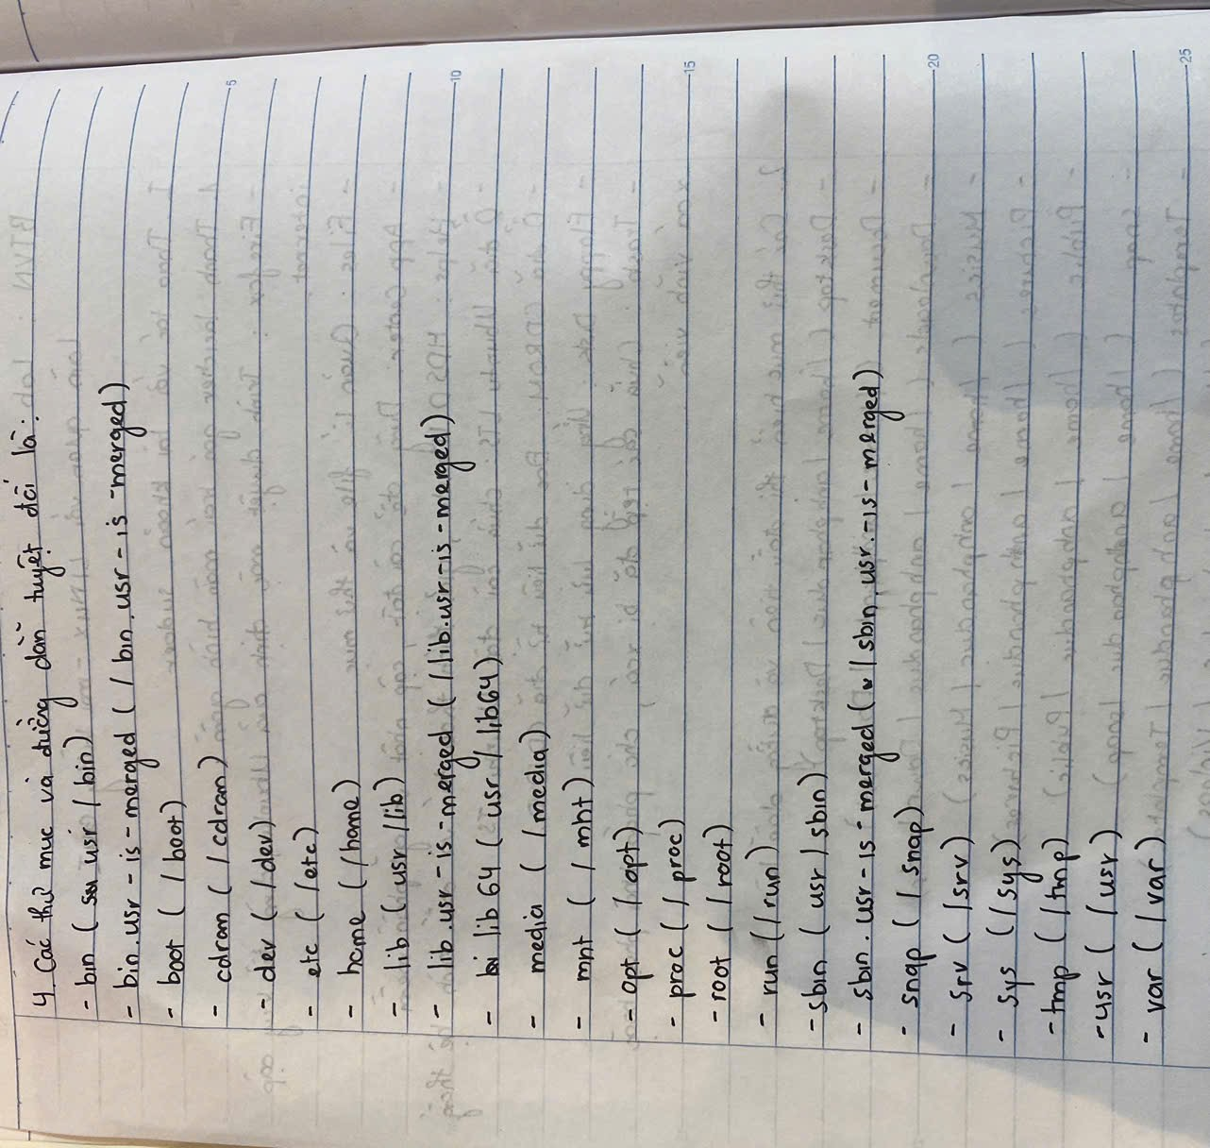
5. Với mỗi thư mục trực thuộc trong Computer, mở thư mục, tạo file TaiLieu.docx trong thư mục đó :

Thư mục tạo được và không tạo được là và cách Ubuntu thể hiện chúng :
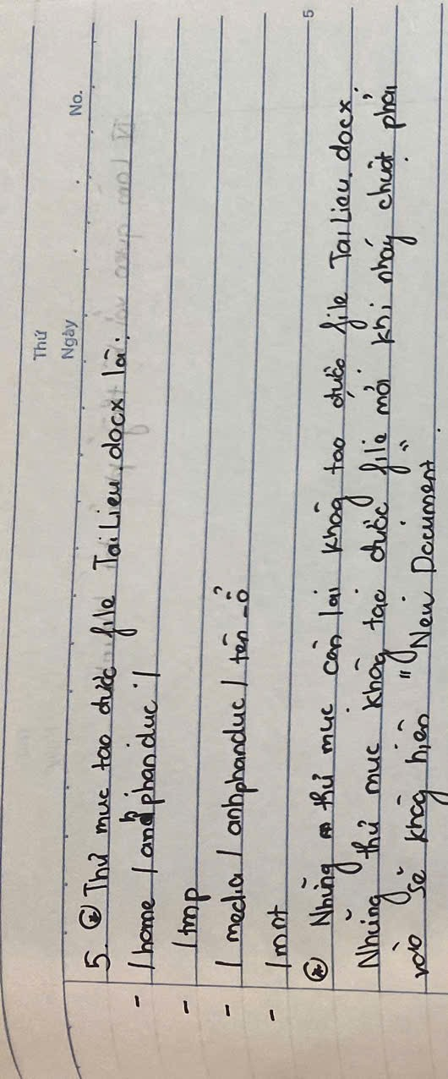
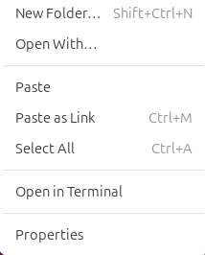
Hình 6 : Nếu tạo được thư mục
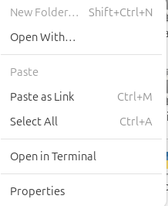
Hình 7: Nếu tạo được thư mục

6. Thư mục /home/anhphanduc có nội dung là :
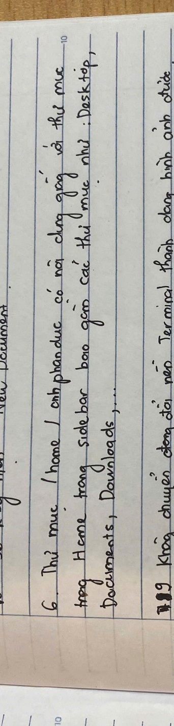
7. Mở chương trình quản trị Account để tạo tài khoản mới tên là user01. Loại tài khoản là Standard User :
Sử dụng câu lệnh “sudo adduser user01” trong Terminal

8. Dùng Dash mở Terminal :
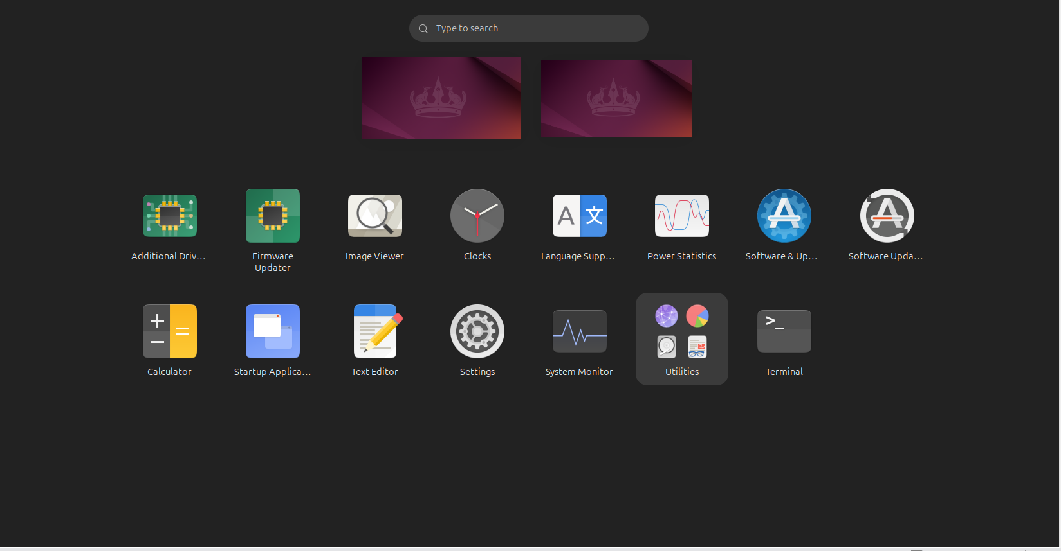
Hình 8 : Terminal trong Dash

Ghim Terminal vào thanh Launcher dưới trình quản lý Files :
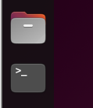
Hình 9 : Ghim Terminal dưới trình quản lý Files
Dùng phím tắt Ctrl + Alt + T để mở Terminal :
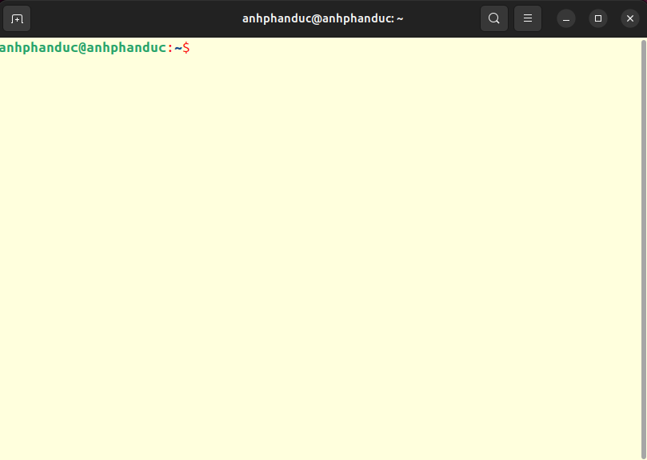
Hình 10 : Terminal

9. Chuyển chữ thành màu đỏ và nền màu vàng :
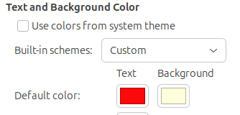
Hình 11 : Chỉnh text và background
Sau khi chỉnh xong ta có kết quả là hình 10.

Chuyển mức độ trong suốt của Terminal thành 50% :
Hình 12: Chỉnh độ trong suốt thành 50%
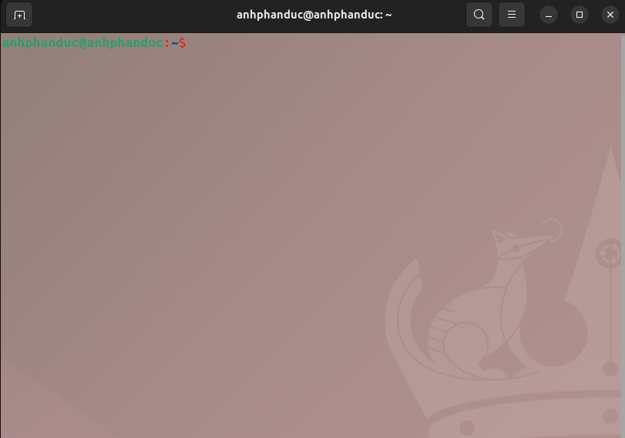
Hình 13 : Kết quả sau khi chuyển độ trong suốt thành 50%

Đổi nền Terminal thành dạng hình ảnh :

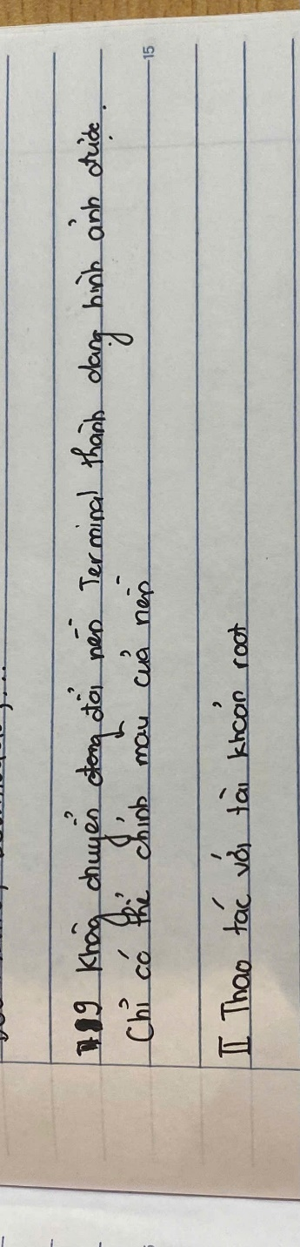
10. Tùy chỉnh để có màn hình Ubuntu Desktop đủ rộng :
- Vào View của VMWare chọn Full Screen.
Chuyển sang chế độ Exclusive Mode (toàn màn hình triệt để - dùng menu View trên VMWare) :
- Vào View của VMWare chọn Exclusive Mode.

Chuyển trở lại bằng cách ấn phím Control + Alt. Tìm phần settings để desktop không tự lock sau 5 phút :
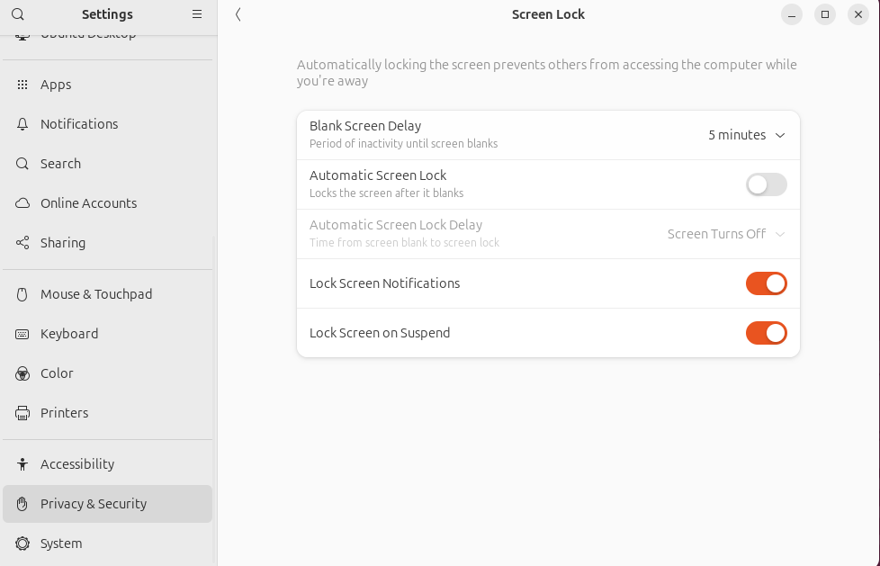
Hình 14 : Tắt Automatic Lock Screen
- Tắt Automatic Screen Lock ở phần Privacy and Security trong Setting để desktop không tự lock sau 5 phút.

II. Thao tác với tài khoản root
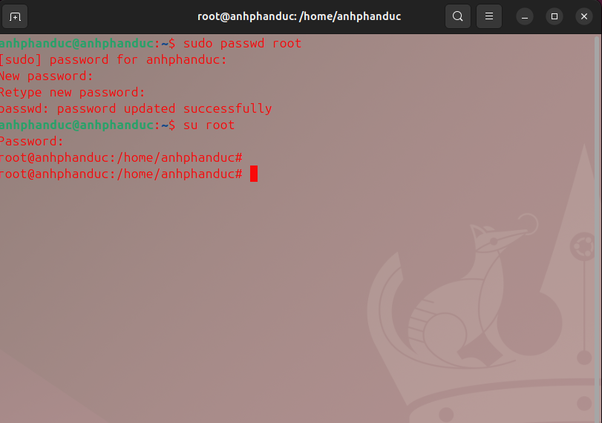
III. Đăng nhập sang tài khoản user01 vừa tạo ở trên

- Chọn đăng nhập vào tài khoản user01.
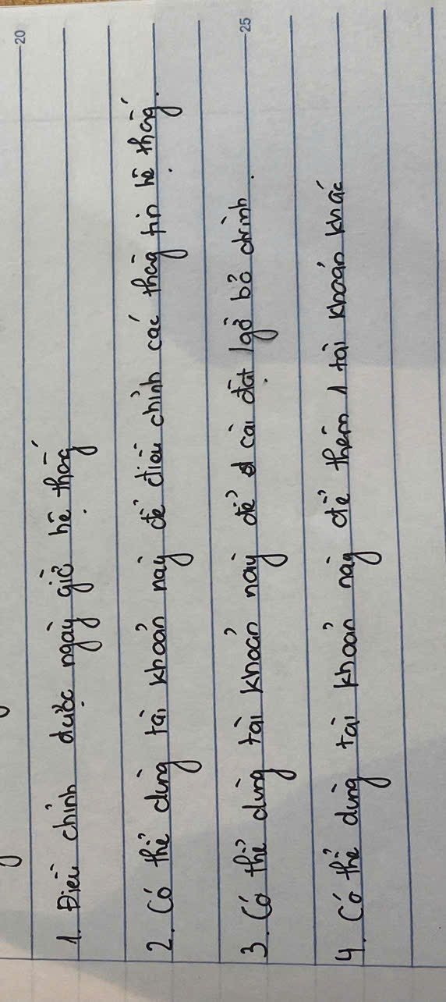

IV. Làm quen với hệ thống phím tắt của Ubuntu
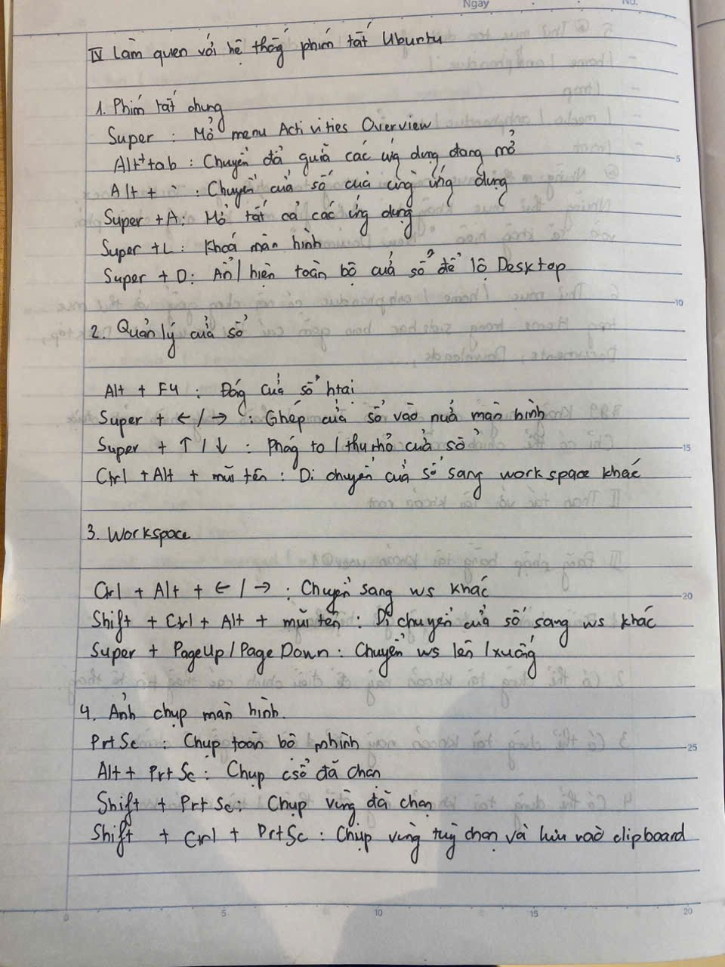
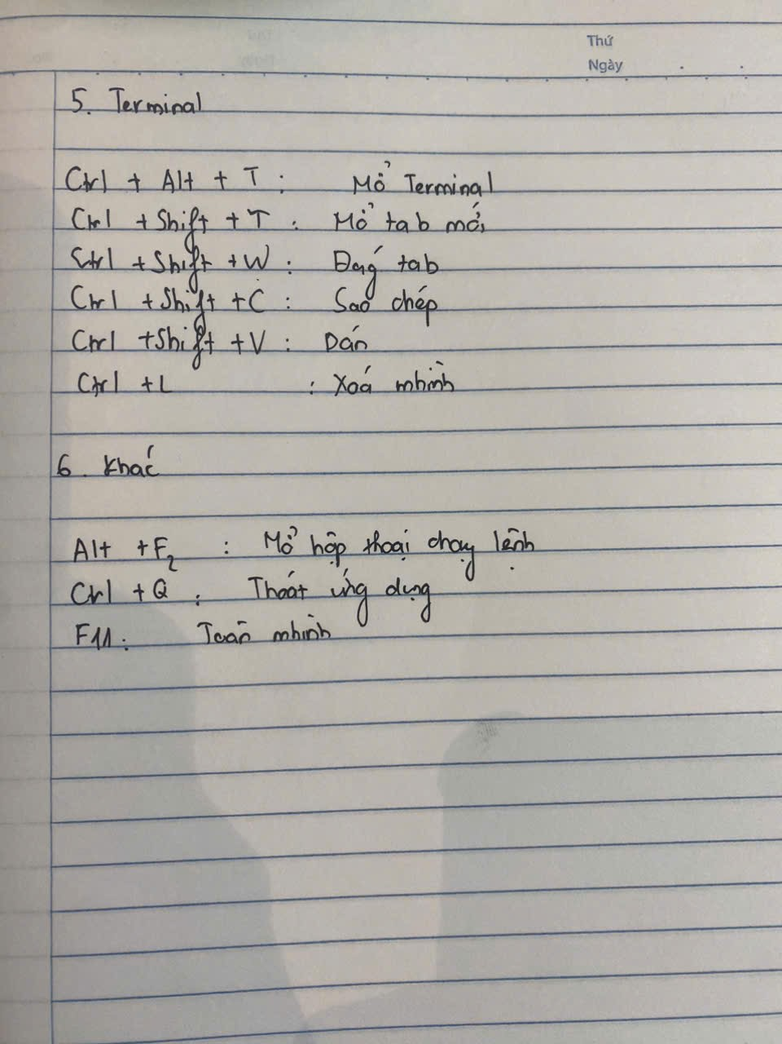

V. Dùng phím tắt Ctrl + Alt + F1 -> F6 để chuyển sang giao diện dòng lệnh. Để chuyển về chế độ đồ họa gõ Ctrl + Alt + F7.
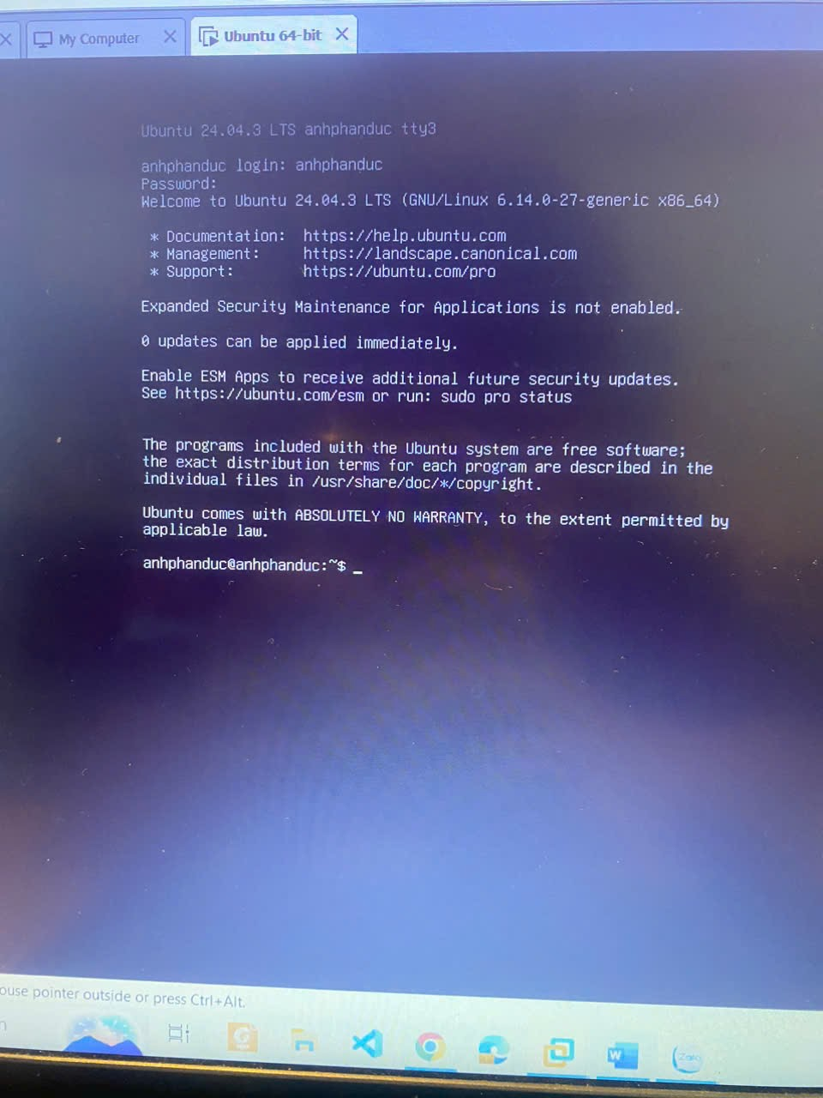
Hình 15 : đăng nhập và chuyển sang giao diện dòng lệnh
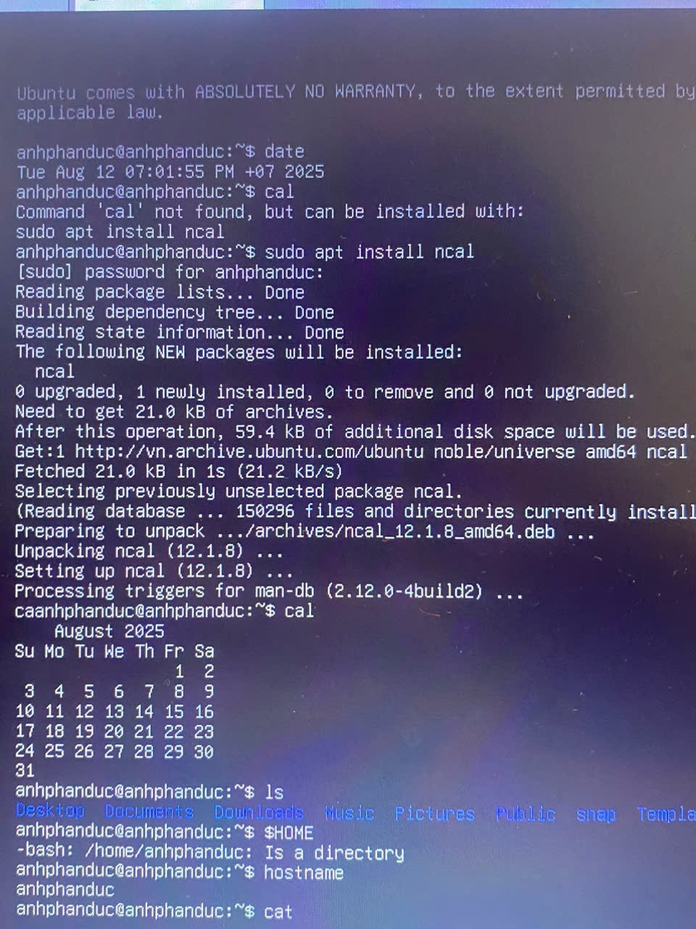
Hình 16 : Thực hiện một số dòng lệnh đơn giản

